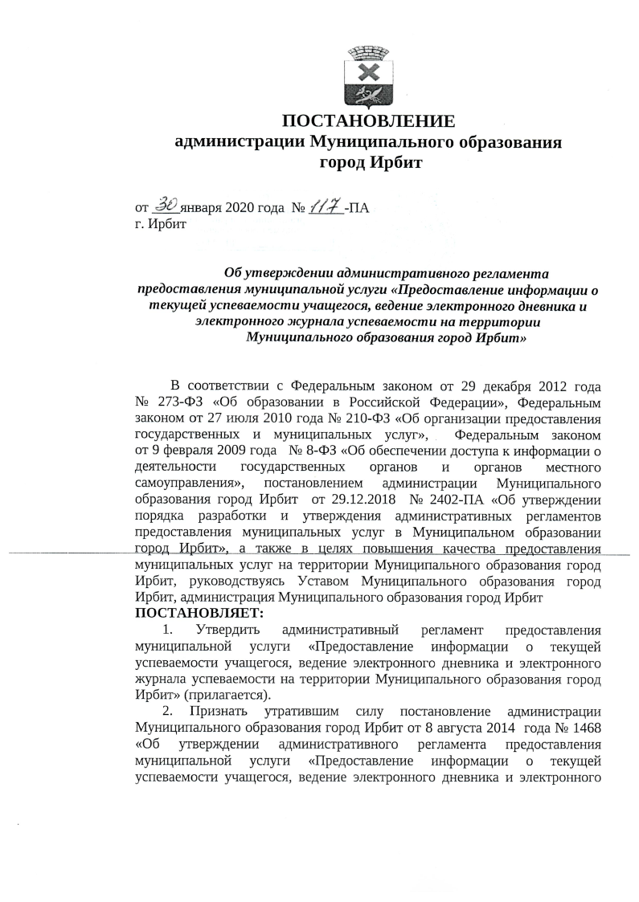

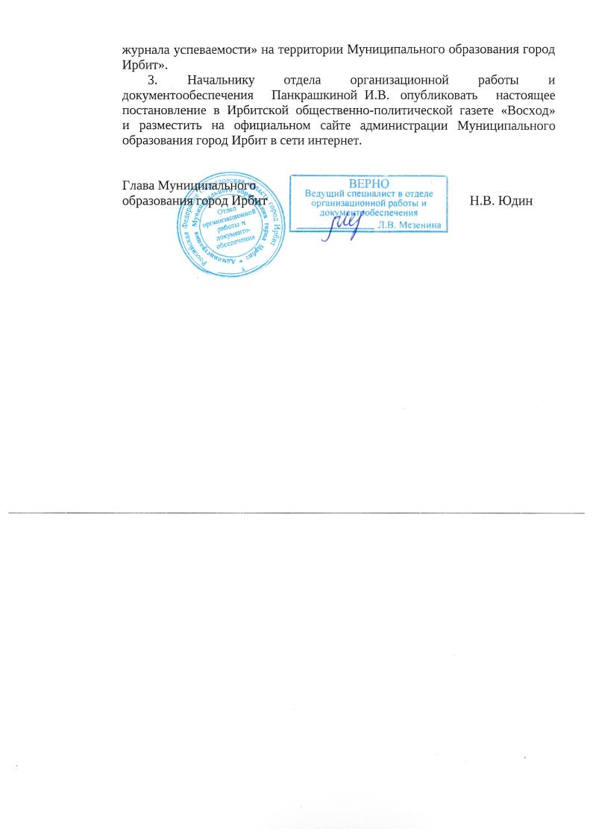

УТВЕРЖДЕН
постановлением администрации Муниципального образования город Ирбит
от 30.01.2020 года № 117-ПА

Административный регламент
предоставления муниципальной услуги
«Предоставление информации о текущей успеваемости
учащегося, ведение электронного дневника и электронного журнала успеваемости на территории Муниципального образования город Ирбит»

Раздел 1. Общие положения

1.1.Административный регламент предоставления муниципальной услуги «Предоставление информации о текущей успеваемости учащегося, ведение электронного дневника и электронного журнала успеваемости на территории Муниципального образования город Ирбит» (далее - Административный регламент) разработан в целях повышения качества исполнения и доступности предоставления данной муниципальной услуги, предоставляемой в электронном виде (далее-муниципальная услуга), создания комфортных условий для участников отношений, возникающих при предоставлении муниципальной услуги (далее - заявитель), и определяет сроки и последовательность действий (административных процедур) при осуществлении информирования о текущей успеваемости учащегося в форме электронного дневника и электронного журнала успеваемости.
1.2.Заявителями и получателями муниципальной услуги являются: родители (законные представители) несовершеннолетних граждан, а также совершеннолетние граждане, осваивающие образовательные программы общего образования, а так же их представители по доверенности, выданной и оформленной в соответствии с действующим гражданским законодательством Российской Федерации.

Раздел 2. Стандарт предоставления муниципальной услуги

  - Наименование муниципальной услуги: предоставление информации о текущей успеваемости учащегося, ведение электронного дневника и электронного журнала успеваемости на территории Муниципального образования город Ирбит.
  - Наименование органа, предоставляющего муниципальную услугу: муниципальные общеобразовательные организации Муниципального образования город Ирбит (далее - образовательные организации) (приложение № 1 к Административному регламенту). Предоставление муниципальной услуги не предусматривает обращение заявителя в многофункциональный центр (далее – МФЦ).
2.3. Информирование заявителей о порядке предоставления муниципальной услуги осуществляется:
- специалистами Управления образованием Муниципального образования город Ирбит (далее – Управление образованием). Информация о местонахождении и график работы Управления образованием: 623851, Свердловская область, город Ирбит, улица Советская, дом 100а, телефон/факс: 8(34355)3–73-83, 3–73–98, адрес официального сайта Управления образованием: уоирбит.рф, график работы: ежедневно, кроме субботы и воскресенья, с 08.00 часов до 17.00 часов, в пятницу с 08.00 часов до 16.00 часов, перерыв с 12.00 часов до 12.48 часов;
- образовательными организациями;
-информацию об услуге можно получить на сайте администрации Муниципального образования город Ирбит: moirbit.ru, через портал «Госуслуги».

  - Результатом предоставления услуги является предоставление информации о текущей успеваемости учащегося в образовательной организации. Заявителю предоставляется актуальная и достоверная информация в форме электронного дневника (формируемая автоматически из электронного журнала успеваемости), содержащего совокупность сведений следующего состава:
- результаты текущей успеваемости и промежуточной аттестации обучающегося, включая сведения о содержании занятий и работ, по результатам которых получены отметки;
- сведения о посещаемости уроков учащимся за текущий учебный период;
- сведения о домашних заданиях.
Указанная информация предоставляется в течение учебного года.
  - Срок предоставления муниципальной услуги.
Предоставление муниципальной услуги осуществляется в течение учебного года.
Предоставление кода доступа к Системе - в течение пяти рабочих дней с момента регистрации заявления о предоставлении услуги. Предоставление информации о текущей успеваемости обучающегося - с момента получения доступа к Системе.
  - Предоставление муниципальной услуги осуществляется в соответствии со следующими нормативными правовыми актами:
- Федеральный закон от 29.12.2012 года № 273-ФЗ «Об образовании в Российской Федерации»;
- Федеральным законом от 27.07.2006 года № 149 -ФЗ «Об информации, информационных технологиях и защите информации»;
- Федеральный закон от 27.07.2010 года № 210-ФЗ «Об организации предоставления государственных и муниципальных услуг»;
- Федеральный закон от 27.07.2006 года № 152-ФЗ «О персональных данных»;
- Федеральный закон от 02.05.2006 года № 59-ФЗ «О порядке рассмотрения обращений граждан Российской Федерации»;
- Распоряжение Правительства Российской Федерации от 17.12.2009 года № 1993-р «Об утверждении сводного перечня первоочередных государственных и муниципальных услуг, предоставляемых в электронном виде»;
- Уставами муниципальных общеобразовательных учреждений.
  - Перечень документов, необходимых в соответствии с законодательными или иными нормативными актами для предоставления муниципальной услуги:
- Для получения муниципальной услуги заявитель обращается (авторизуется в АИС «Сетевой город. Образование») в образовательные организации с заявлением по установленной форме (приложение № 2 к Административному регламенту);
- согласие родителя (законного представителя) на обработку персональных данных в информационной Системе;
- документ, удостоверяющий личность заявителя (паспорт, универсальная электронная карта или иной документ).
  - Перечень оснований для приостановления или отказа в предоставлении муниципальной услуги. Предоставление заявления неуполномоченным лицом, не относящемся к кругу заявителей, установленному в пункте 1.2. настоящего Административного регламента.
  - Размер платы взимаемой с заявителя при предоставлении муниципальной услуги. Муниципальная услуга предоставляется бесплатно.
  - Максимальный срок ожидания в очереди при подаче заявления о предоставлении муниципальной услуги не должен превышать 15 минут.
  - Срок регистрации заявления о предоставлении муниципальной услуги. Поступившие заявления регистрируются сотрудником образовательной организации, ответственным за предоставление муниципальной услуги, в журнале регистрации заявлений и в электронной базе данных в день поступления заявления.
  - Требования к помещениям, в которых предоставляется муниципальная услуга: оборудование мест ожидания заявителей; комфортное расположение заявителя и сотрудника образовательной организации, осуществляющего приём; возможность и удобство оформления заявителем письменного обращения; телефонную связь; наличие письменных принадлежностей и бумаги формата A4.
  - Показатели доступности и качества муниципальной услуги:
- соблюдение сроков предоставления муниципальной услуги;
- отсутствие жалоб со стороны заявителей;
- соблюдение в полной мере настоящего Административного регламента;
- удовлетворённость получателей оказываемой услугой не менее 95%;
- получение услуги заявителем посредством МФЦ.
Иные требования, в том числе учитывающие особенности предоставления муниципальной услуги в многофункциональных центрах предоставления государственных и муниципальных услуг и особенности предоставления и особенности предоставления услуги в электронной форме.
Порядок получения заявителями информации по вопросам предоставления муниципальной услуги, в том числе о ходе её предоставления, заявитель может получить:
- в Управлении образованием, образовательных организациях;
- на информационных стендах Управления образованием, образовательных организациях; в информационно-телекоммуникационной сети Интернет (далее – сеть Интернет): на официальном сайте Муниципального образования город Ирбит (http://moirbit.ru), на Едином портале (http://www.gosuslugi.ru/) (далее – Единый портал), на Региональном портале (http://66.gosuslugi.ru/).
  - Консультирование заявителей по вопросам предоставления муниципальной услуги осуществляется в устной и письменной форме. Специалисты Управления образованием, образовательных организаций, ответственные за предоставление муниципальной услуги предоставляют заявителям следующую информацию:
- о нормативных правовых актах, регулирующих предоставление муниципальной услуги;
- о перечне и видах документов, необходимых для получения муниципальной услуги;
- о местах нахождения и графиках работы организаций, предоставляющих муниципальную услугу;
- о времени приёма и выдачи документов;
- о сроках предоставления муниципальной услуги;
- о порядке обжалования действий (бездействия) и решений, осуществляемых и принимаемых в ходе оказания муниципальной услуги;
- о ходе предоставления муниципальной услуги (для заявителей, подавших заявление и документы в Управления образованием и образовательную организацию).

При личном обращении заявитель предъявляет документ, удостоверяющий личность (паспорт, универсальная электронная карта, иной документ).
Все обращения регистрируются в журнале регистрации обращений граждан.
Все консультации, а также представленные в ходе консультаций документы и материалы, являются бесплатными.
  - На информационных стендах размещается следующая информация:
- извлечения из законодательных и иных нормативных правовых актов, содержащие нормы, регулирующие деятельность по предоставлению муниципальной услуги;
- извлечения из текста настоящего административного регламента с приложениями;
- краткое описание порядка предоставления муниципальной услуги;
- перечень документов, необходимых для получения муниципальной услуги, а также требования, предъявляемые к этим документам;
- образцы оформления документов, необходимых для получения муниципальной услуги;
- месторасположение, номера телефонов, адреса сайтов в сети Интернет и электронной почты органов и организаций, в которых заявитель может получить документы, необходимые для получения муниципальной услуги;
- график приёма граждан;
- порядок получения консультаций (справок), информации о ходе предоставления муниципальной услуги;
- порядок обжалования решений, действий (бездействия) специалистов, ответственных за предоставление муниципальной услуги.
  - На официальном сайте Муниципального образования город Ирбит размещается следующая информация:
- контактные телефоны, адреса электронной почты Управления образованием, образовательных организаций;
- текст настоящего административного регламента с приложениями.
  - При личном обращении, а также по письменному обращению и по справочному телефону заявителям предоставляется следующая информация:
- о нормативных правовых актах, регулирующих предоставление муниципальной услуги;
- о перечне и видах документов, необходимых для получения муниципальной услуги;
- о местах нахождения и графиках работы уполномоченных органов, предоставляющих муниципальную услугу, и организаций, обращение в которые необходимо и обязательно для предоставления муниципальной услуги;
- о сроках предоставления муниципальной услуги;
- о порядке обжалования действий (бездействия) и решений, осуществляемых и принимаемых в ходе оказания муниципальной услуги.

Раздел 3. Состав, последовательность и сроки выполнения административных процедур, требования к порядку их выполнения

  - Предоставление услуги включает в себя следующие административные процедуры:
- приём и регистрация заявления о предоставлении муниципальной услуги;
- принятие решения о предоставлении услуги;
- присвоение индивидуального пароля для доступа к электронному дневнику, электронному журналу успеваемости и уведомление заявителя об условиях доступа к информации;
- получение заявителем информации о текущей успеваемости в форме электронного дневника;
- прекращение предоставления услуги заявителю.
Блок-схема последовательности административных действий (процедур) при предоставлении муниципальной услуги приведена в приложении № 3 к настоящему Административному регламенту.
Административная процедура «Приём и регистрация заявления о предоставлении муниципальной услуги». Сотрудник образовательной организации, ответственный за предоставление муниципальной услуги, осуществляет приём документов, указанных в пункте 8 Административного регламента. Сотрудник вносит данные о приёме документов в журнал регистрации - электронную базу данных учёта. Результатом выполнения административной процедуры является регистрация заявления о предоставлении учётной записи (код доступа) для входа в Систему.
Прием заявлений и их регистрация осуществляется в течение всего учебного года.
При заполнении заявления заявители дают согласие на обработку персональных данных.
  - Административная процедура «Принятие решения о предоставлении услуги». При принятии решения сотрудник образовательной организации производит сверку данных документов, предоставленных заявителем, с данными копии свидетельства о рождении ребёнка (хранятся в личном деле обучающегося) с целью подтверждения факта, что заявитель является законным представителем ребёнка. Решение о предоставлении услуги принимается по результатам рассмотрения документов в течение пяти рабочих дней с момента регистрации заявления. В предоставлении услуги заявителю может быть отказано или приостановлено по основаниям, предусмотренным пунктом 9 Административного регламента. Сотрудник образовательной организации оформляет уведомление об отказе в предоставлении услуги на бланке образовательной организации. Уведомление подписывается директором образовательной организации и должно содержать следующие сведения: фамилия, имя, отчество заявителя, адрес, на который направляется уведомление, наименование услуги, причину отказа в предоставлении услуги.
  - Административная процедура «Присвоение индивидуального пароля для доступа к электронному дневнику, электронному журналу успеваемости и уведомление заявителя об условиях доступа к информации». При принятии положительного решения о предоставлении информации сотрудник образовательной организации:
- формирует учётные данные (код доступа) заявителя для обеспечения доступа в Систему;
- направляет на электронный адрес заявителя сообщение о необходимости личного обращения (с указанием даты и времени) в образовательную организацию для получения учётных данных.
При личном обращении заявителя в образовательную организацию на основании приказа директора сотрудник выдаёт заявителю код доступа для обеспечения доступа в Систему, знакомит заявителя с Административным регламентом и инструкциями по пользованию Системой. Под руководством сотрудника образовательной организации осуществляется пробное получение информации заявителем с использованием Системы.
При приостановлении или отказе в предоставлении услуги сотрудник образовательной организации передаёт уведомление об отказе в предоставлении информации заявителю в виде сообщения в электронной форме на адрес электронной почты заявителя в течение 10 рабочих дней.
  - Административная процедура «Получение заявителем информации о текущей успеваемости в форме электронного дневника». Основанием для начала административной процедуры является получение заявителем учётных данных (кода доступа) для обеспечения доступа к Системе. Заявитель самостоятельно проходит процедуру регистрации в Системе. Заявитель может получить информацию в форме электронного дневника обучающегося на любом персональном компьютере, подключенном к сети Интернет. Результатом административной процедуры является получение информации заявителем о текущей успеваемости учащегося, количестве пропущенных уроков, содержании учебных занятий и работ.
  - При прекращении предоставления услуги на основании заявления заявителя выполняются следующие действия:
- аннулируется учётная запись (код доступа) заявителя;
- блокируется доступ к Системе;
- направляется уведомление о прекращении предоставления услуги.
Сотрудник образовательной организации оформляет уведомление о прекращении предоставления услуги на бланке образовательной организации, которое подписывается директором и должно содержать следующие сведения: фамилию, имя, отчество заявителя, адрес, на который направляется уведомление, наименование услуги, причину прекращения предоставления услуги. Уведомление направляется на электронный адрес заявителя.
При выборе очной формы заявитель обращается в образовательную организацию лично.
Информирование и консультирование по вопросам предоставления муниципальной услуги осуществляется сотрудником образовательной организации.

Раздел 4. Формы контроля за исполнением
Административного регламента

  - Текущий контроль соблюдения последовательности действий, определенных административными процедурами по предоставлению муниципальной услуги в части приёма, хранения документов, необходимых для предоставления муниципальной услуги осуществляется должностным лицом Управления образованием. Текущий контроль осуществляется путём проведения должностным лицом проверок соблюдения и исполнения специалистом положений настоящего Административного регламента.
  - Периодичность осуществления текущего контроля носит плановый характер (осуществляется 2 раза в год) и внеплановый характер (по конкретному обращению заявителя).
  - Контроль полноты и качества предоставления муниципальной услуги осуществляется комиссией, создаваемой по постановлению главы Муниципального образования город Ирбит и включает в себя проведение проверок.
  - Предметом проверок является качество и доступность муниципальной услуги (соблюдение сроков предоставления, условий ожидания приёма, порядка информирования о муниципальной услуге, обоснованность отказов в предоставлении муниципальной услуги, отсутствие избыточных административных действий).
  - В целях контроля могут проводиться опросы получателей муниципальной услуги. Результаты проверок комиссия предоставляет главе Муниципального образования город Ирбит.
  - Контроль исполнения настоящего Административного регламента со стороны граждан, юридических лиц, осуществляется в порядке и формах, установленных Федеральным законом от 02.05.2006 года № 59-ФЗ «О порядке рассмотрения обращений граждан Российской Федерации».
  - Ответственность сотрудника и должностного лица - директора образовательной организации закрепляется в должностной инструкции в соответствии с требованиями законодательства Российской Федерации.
Сотрудник образовательной организации несёт ответственность за:
- сохранность документов;
- правильность заполнения документов;
- соблюдение сроков оформления.

Раздел 5. Порядок обжалования решений, действий (бездействия) органа, предоставляющего муниципальную услугу, а также должностных лиц, муниципальных служащих

5.1. Информация для заявителя о его праве подать жалобу на решение и (или) действие (бездействие) Управления образованием и (или) его должностных лиц, муниципальных служащих администрации Муниципального образования город Ирбит при предоставлении муниципальной услуги:
5.1.1. Заявители имеют право на обжалование в досудебном порядке действий (бездействий) и решений, принятых (осуществляемых) в ходе предоставления муниципальной услуги.
5.1.2. Заявитель, подавший жалобу, несёт ответственность в соответствии с законодательством за достоверность сведений, содержавшихся в представленной жалобе.
5.2. Предметом жалобы являются решения и действия (бездействия) должностных лиц, участвующих в предоставлении муниципальной услуги.
5.3. Заявитель может обратиться с жалобой в следующих случаях:
- нарушение срока регистрации запроса заявителя о предоставлении муниципальной услуги;
- нарушение срока предоставления муниципальной услуги;
- требование у заявителя документов, не предусмотренных нормативными правовыми актами Российской Федерации, нормативными правовыми актами субъектов Российской Федерации, муниципальными правовыми актами для предоставления муниципальной услуги;
- отказ в приёме документов, предоставление которых предусмотрено нормативными правовыми актами Российской Федерации, нормативными правовыми актами субъектов Российской Федерации, муниципальными правовыми актами для предоставления муниципальной услуги, у заявителя;
- отказ в предоставлении муниципальной услуги, если основания отказа не предусмотрены федеральными законами и принятыми в соответствии с ними иными нормативными правовыми актами Российской Федерации, нормативными правовыми актами субъектов Российской Федерации, муниципальными правовыми актами;
- требование с заявителя при предоставлении муниципальной услуги платы, не предусмотренной нормативными правовыми актами Российской Федерации, нормативными правовыми актами субъектов Российской Федерации, муниципальными правовыми актами;
- отказ органа, предоставляющего муниципальную услугу, должностного лица органа, предоставляющего муниципальную услугу, в исправлении допущенных опечаток и ошибок в выданных в результате предоставления муниципальной услуги документах либо нарушение установленного срока таких исправлений.
5.4. Жалобы на действия (бездействие) и решения специалистов Управления образованием, участвующих в предоставлении муниципальной услуги, могут быть направлены главе Муниципального образования город Ирбит.
5.5. Порядок подачи и рассмотрения жалобы.
1) Жалоба подаётся в Управление образованием заявителем либо его уполномоченным представителем в письменной форме, в том числе при личном приёме заявителя либо его уполномоченного представителя, или в электронном виде.
2) Жалоба может быть направлена по почте на адрес администрации Муниципального образования город Ирбит, через многофункциональный центр, с использованием информационно-телекоммуникационной сети «Интернет», официального сайта органа местного самоуправления, единого портала государственных и муниципальных услуг либо регионального портала государственных и муниципальных услуг, а также может быть принята при личном приёме заявителя.
3) В случае подачи жалобы при личном приёме заявитель представляет документ, удостоверяющий его личность в соответствии с законодательством Российской Федерации.
4) Жалобу в письменной форме можно направить:
- по почте в адрес Управления образованием: 623851, Свердловская область, г. Ирбит, улица Советская, 100а.;
- по электронной почте на электронный адрес Управления образованием: uoirbit@mail.ru. В этом случае документы могут быть представлены в форме электронных документов, подписанных электронной подписью, вид которой предусмотрен законодательством Российской Федерации, при этом документ, удостоверяющий личность заявителя, не требуется;
5.6. Жалоба, поступившая в письменной форме в Управления образованием, подлежит обязательной регистрации в журнале учёта жалоб на решения и действия (бездействие) Управления образованием и должностных лиц, муниципальных служащих Управления образованием, предоставляющих муниципальную услугу (далее - Журнал), не позднее следующего рабочего дня со дня её поступления с присвоением ей регистрационного номера.
5.7. Жалоба должна содержать:
1) наименование Управления образованием, должностного лица Управления образованием, предоставляющего муниципальную услугу, либо муниципального служащего, решения и действия (бездействие) которых обжалуются;
2) фамилию, имя, отчество (последнее - при наличии), сведения о месте жительства заявителя - физического лица либо наименование, а также номер (номера) контактного телефона, адрес (адреса) электронной почты (при наличии) и почтовый адрес, по которым должен быть направлен ответ заявителю;
3) сведения об обжалуемых решениях и действиях (бездействии) Управления образованием, должностного лица Управления образованием либо муниципального служащего;
4) доводы, на основании которых заявитель не согласен с решением и действием (бездействием) Управления образованием, должностного лица Управления образованием либо муниципального служащего. Заявителем могут быть представлены документы (при наличии), подтверждающие доводы заявителя, либо их копии.
5.8. Сроки рассмотрения жалобы:
1) Жалоба, поступившая в Управления образованием подлежит рассмотрению должностным лицом, наделённым полномочиями по рассмотрению жалоб, в течение пятнадцати рабочих дней со дня её регистрации.
2) В случае обжалования отказа Управления образованием, должностного лица Управления образованием в приёме документов у заявителя либо в исправлении допущенных опечаток и ошибок или в случае обжалования нарушения установленного срока таких исправлений - в течение пяти рабочих дней со дня её регистрации.
5.9. Перечень оснований для приостановления рассмотрения жалобы в случае, если возможность предусмотрена законодательством Российской Федерации.
Управления образованием вправе оставить жалобу без ответа в следующих случаях:
- наличие в жалобе нецензурных либо оскорбительных выражений, угроз жизни, здоровью и имуществу должностного лица, а также членов его семьи;
- отсутствие возможности прочитать какую-либо часть текста жалобы, фамилию, имя, отчество (при наличии) и (или) почтовый адрес заявителя, указанные в жалобе.
5.10. Управления образованием отказывает в удовлетворении жалобы в следующих случаях:
- наличие вступившего в законную силу решения суда, арбитражного суда по жалобе о том же предмете и по тем же основаниям;
- подача жалобы лицом, полномочия которого не подтверждены в порядке, установленном законодательством Российской Федерации;
- наличие решения по жалобе, принятого ранее в соответствии с требованиями настоящего административного регламента в отношении того же заявителя и по тому же предмету жалобы.
5.11. В указанных случаях заявитель должен быть письменно проинформирован об отказе в предоставлении ответа по существу жалобы.
5.12. Результат рассмотрения жалобы.
По результатам рассмотрения жалобы принимается одно из следующих решений:
1) удовлетворение жалобы, в том числе в форме отмены принятого решения;
2) отказ в удовлетворении жалобы.
Указанное решение принимается в форме акта уполномоченного на её рассмотрение органа.
5.13. При удовлетворении жалобы уполномоченный на её рассмотрение орган принимает исчерпывающие меры по устранению выявленных нарушений, в том числе по выдаче заявителю результата государственной услуги, не позднее 5 рабочих дней со дня принятия решения, если иное не установлено законодательством Российской Федерации.
5.14. Порядок информирования заявителя о результатах рассмотрения жалобы.
1) Ответ о результатах рассмотрения жалобы направляется заявителю не позднее дня, следующего за днём принятия решения, в письменной форме.
2) В ответе по результатам рассмотрения жалобы указываются:
- наименование органа местного самоуправления, должность, фамилия, имя, отчество (при наличии) его должностного лица, принявшего решение по жалобе;
- номер, дата, место принятия решения, включая сведения о должностном лице, решение или действия (бездействие) которого обжалуется;
- фамилия, имя, отчество (при наличии) или наименование заявителя;
- основания для принятия решения по жалобе;
- принятое по жалобе решение;
- в случае, если жалоба признана обоснованной, - сроки устранения выявленных нарушений, в том числе срок предоставления результата муниципальной услуги;
- сведения о порядке обжалования принятого по жалобе решения.
5.15. Ответ по результатам рассмотрения жалобы подписывается уполномоченным на рассмотрение жалобы должностным лицом Управления образованием. По желанию заявителя ответ по результатам рассмотрения жалобы может быть представлен не позднее дня, следующего за днём принятия решения, в форме электронного документа.
5.16. Если в результате рассмотрения жалобы доводы заявителя признаются обоснованными, то принимаются решения о применении мер ответственности к должностным лицам, допустившим нарушение в ходе предоставления муниципальной услуги на основании настоящего административного регламента.
5.17. Порядок обжалования решения по жалобе.
Заявитель вправе обжаловать решения, принятые в ходе предоставления муниципальной услуги, действия (бездействие) должностных лиц Управления образованием в судебном порядке (в районный суд общей юрисдикции согласно статье 24 Гражданского процессуального кодекса Российской Федерации от 14.11.2002 года № 138-ФЗ) (Собрание законодательства Российской Федерации, 2002, № 46, ст.4532).
Согласно пункту 1 статьи 256 Гражданского процессуального кодекса Российской Федерации гражданин вправе обратиться в суд с заявлением об оспаривании решений, действий (бездействия) органов местного самоуправления в течение трёх месяцев со дня, когда ему стало известно о нарушении его прав и свобод.
Порядок подачи, рассмотрения и разрешения жалоб, направляемых в суды, определяются законодательством Российской Федерации о гражданском судопроизводстве и судопроизводстве в арбитражных судах.
5.18. Право заявителя на получение информации и документов, необходимых для обоснования и рассмотрения жалобы.
Заявитель имеет право на основании письменного запроса получать информацию и копии документов, необходимых для обоснования и рассмотрения жалобы.
5.19. Способы информирования заявителей о порядке подачи и рассмотрения жалобы.
Информирование заявителей о порядке подачи и рассмотрения жалобы обеспечивается посредством размещения информации на стендах в местах предоставления муниципальной услуги, на их официальных сайтах органа местного самоуправления.
5.20. Управления образованием обеспечивает консультирование заявителей о порядке обжалования решений и действий (бездействия) Управления образованием и их должностных лиц, муниципальных служащих Управления образованием, в том числе по телефону, электронной почте, при личном приёме.

Приложение №1
к Административному регламенту
предоставления муниципальной услуги
«Предоставление информации о текущей успеваемости учащегося, ведение электронного дневника и электронного журнала успеваемости на территории Муниципального образования город Ирбит»

Информация
о местонахождении, электронных адресах, телефонах муниципальных образовательных организаций

№ п/п | Полное и сокращённое наименование муниципальной организации, подведомственной Управлению образованием Муниципального образования город Ирбит | Адрес и телефон | ФИО руководителя, ответственного за информирование о предоставляемой в образовательном учреждении услуге | Адрес электронной почты
1 | Муниципальное бюджетное общеобразовательное учреждение Муниципального образования город Ирбит «Средняя общеобразовательная школа № 1» | 623850,  г. Ирбит  ул. Свободы, 24,  (343-55)3-81-62 | Горбунов Роман Гаврилович | irbit-school1@mail.ru
2 | Муниципальное бюджетное общеобразовательное учреждение Муниципального образования город Ирбит «Основная общеобразовательная школа № 3» | 623856,  г. Ирбит  ул. Пролетарская, 46,  (343-55)6-73-05 | Колпашникова Елена Александровна | school_3_irbit@mail.ru
3 | Муниципальное бюджетное общеобразовательное учреждение Муниципального образования город Ирбит «Основная общеобразовательная школа № 5» | 623856,  г. Ирбит  ул. Советская, 41, (343-55)3-74-17 | Буньков Дмитрий Анатольевич | irbitschool5@rambler.ru
4 | Муниципальное автономное общеобразовательное учреждение Муниципального образования город Ирбит "Средняя общеобразовательная школа № 8" | 623850,  г. Ирбит  ул. Логинова, 14,  (343-55)4-25-04 | Воложанина Наталья Николаевна | school8_irbit@rambler.ru
5 | муниципальное автономное общеобразовательное учреждение Муниципального образования город Ирбит «Средняя общеобразовательная школа № 9» | 623856,  г. Ирбит  ул. Мальгина, 27,  (343-55)3-83-40 | Иванова Марина Валентиновна | irbitschool9@mail.ru
6 | муниципальное автономное общеобразовательное учреждение Муниципального образования город Ирбит «Средняя общеобразовательная школа № 10» | 623851,  г. Ирбит  ул. Горького, 3,  (343-55)3-83-41 | Ислентьева Елена Васильевна | school_10_irbit@mail.ru
7 | муниципальное автономное общеобразовательное учреждение Муниципального образования город Ирбит «Средняя общеобразовательная школа № 13» | 623856,  г.Ирбит  ул. Мальгина, 53, (343-55)3-74-60 | Ростовщикова Наталья Михайловна | irbit-school-13@yandex.ru
8 | Муниципальное автономное общеобразовательное учреждение Муниципального образования город Ирбит «Средняя общеобразовательная  школа № 18» | 623850,  г. Ирбит  ул. Логинова, 22, (343-55)6-25-61 | Фаттахутдинова Светлана Владимировна | school18irbit@yandex.ru

Приложение №2
к Административному регламенту
предоставления муниципальной услуги
«Предоставление информации о текущей успеваемости учащегося, ведение электронного дневника и электронного журнала успеваемости на территории Муниципального образования город Ирбит»

Образец заявления
родителей (законных представителей) о текущей успеваемости
ребёнка в форме электронного дневника

Директору (Заведующему) _______________________________
________________________________________
(Ф.И.О.)
от _____________________________________,
(Ф.И.О. заявителя)
проживающего по адресу: _________________
_________________________________________
телефон: ________________________________
e-mail: _________________________________

ЗАЯВЛЕНИЕ
О ПРЕДОСТАВЛЕНИИ ИНФОРМАЦИИ О ТЕКУЩЕЙ УСПЕВАЕМОСТИ УЧАЩЕГОСЯ В МУНИЦИПАЛЬНОЙ ОБРАЗОВАТЕЛЬНОЙ ОРГАНИЗАЦИИ

Прошу предоставить сведения об успеваемости учащегося ____________________
______________________________________________________________________
(Ф.И.О. учащегося, класс)
за период _____________________________________________________________.

Способ информирования заявителя (необходимое отметить):
- по телефону (номер телефона _______________________________)
- по электронной почте (электронный адрес __________________________)

Я, _______________________________________________________________
(Ф.И.О заявителя)
паспорт: серия _____№ _________, выданный______________________________________________________________
(кем и когда)
зарегистрированный (ая) по адресу:_______________________________________
____________________________________________ (далее – «Законный представитель»), даю согласие оператору образовательной организации, расположенной по адресу: ____________________ на обработку с использованием средства автоматизации, а именно на сбор, систематизацию, накопление, хранение, уточнение (обновление, изменение), использование, обезличивание, блокирование, передачу, уничтожение следующих персональных данных:
- фамилия, имя, отчество, пол Законного представителя Обучающегося,
- фамилия, имя, отчество, дату рождения, пол Обучающегося,
- данные об успеваемости (оценки и посещаемость), домашних заданиях, расписании обучающегося.
Цель обработки: предоставление обучающемуся и/или его законному представителю информации о текущей успеваемости обучающегося в образовательной организации начального, основного и общего среднего образования в электронном формате.
Настоящее согласие в отношении обработки указанных данных действует на весь период обучения обучающегося в указанной образовательной организации до момента выпуска, исключения, перевода в другую образовательную организацию.
Осведомлен (а) о праве отозвать согласие посредством составления соответствующего письменного документа, который может быть направлен мной в адрес образовательной организации по почте заказным письмом с уведомлением о вручении, либо вручен лично под расписку представителю образовательной организации.

Подпись:________________________ «____» ________________

Приложение № 3
к Административному регламенту
предоставления муниципальной услуги
«Предоставление информации о текущей успеваемости учащегося, ведение электронного дневника и электронного журнала успеваемости на территории Муниципального образования город Ирбит»

Блок-схема
предоставления муниципальной услуги
по предоставлению информации о текущей успеваемости учащегося, ведению электронного дневника и электронного журнала успеваемости

Обращение заявителя

Обращение заявителя
Заочное
Очное

Приём и регистрация заявления о предоставлении муниципальной услуги
Проверка правильности заполнения заявления

Формирование уведомления об отказе в предоставлении информации
Принятие решения о предоставлении муниципальной услуги
Формирование уведомления об отказе в предоставлении информации

Предоставление информации заявителю

Присвоение индивидуального пароля для доступа к электронному дневнику, электронному журналу успеваемости и уведомление заявителя об условиях доступа к информации

Предоставление информации заявителю

Прекращение предоставления муниципальной услуги заявителю

